PARTIE 6 –

LE MODELE DE

TRAITEMENTS

Geneviève GAUTIER Pascale REY DU BOISSIEU

MODELE DE TRAITEMENTS

I – LE MCT MERISE

Les objectifs du Modèle Conceptuel des Traitements avec MERISE :

Le MCT exprime ce que fait le domaine c’est à dire qu’il permet de représenter les activités exercées par le domaine et de prendre en compte les échanges entre l'environnement et le domaine.
Mais il fait abstraction de l'organisation c’est à dire qu’il ne tient pas compte des moyens et des ressources nécessaires à l'activité.

Les concepts du MCT : l'acteur,
l'événement / résultat –message,
la synchronisation,
l'opération.

Exemple

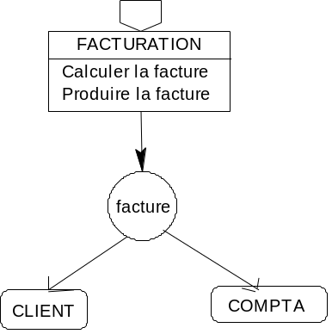
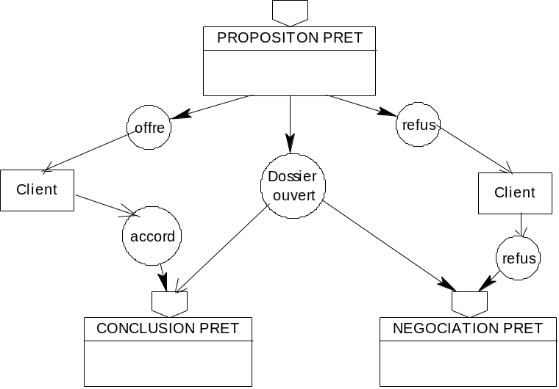

Le MCT répond essentiellement à la question QUOI ?

Il ne répond pas aux questions :
- QUI ? ,
- COMMENT ? ,
- OU ? ,
- AVEC QUOI ? .

MERISE/2 offre la possibilité de modéliser les TRAITEMENTS en incluant les données.

II – LES APPORTS MERISE/2

2.1 - Les objectifs du Modèle Organisationnel des Traitements :

- Définir les ressources à mettre en œuvre c’est à dire les ressources en matériel, homme, espace, temps, données.
- Décomposer les opérations du MCT en des éléments plus fins et homogènes : les TACHES
- Construire un enchaînement chronologique des activités.
- Répartir les tâches au niveau de postes de travail préalablement définis.

Une solution organisationnelle doit préciser :

- L'organisation prévue pour les personnels avec les différents postes de travail ou services
- La circulation des documents entre ces centres d'activité
- Pour les différents postes de travail : les tâches à réaliser et leur chronologie
- Pour chaque poste de travail et chaque tâche la part assurée par l'homme et celle assurée par la machine.

Répartition organisationnelle :

Double répartition selon :
- Les unités organisationnelles de l'entreprise : dans quels établissements, services ou poste de travail sont exercées les activités de l'entreprise ?
- Les sites informatiques : où sont les matériels utilisés ?
par quels réseaux sont-ils reliés ?
quels bases de données supportent-ils ?

- mise en évidence des postes de travail
- mise en évidence des tâches assurées par l'homme / par machine.

2.2 - Les concepts du MOT Merise/2

2.2.1 - Le poste de travail :
le poste de travail constitue l’une des dimensions principales du modèle des traitements.
Définition : centre d'activité élémentaire du domaine qui comprend tout ce qui est nécessaire à l'exécution des traitements.

Il est essentiellement caractérisé par sa fonction, son profil; son niveau de responsabilité.

La plupart du temps, il correspond à un acteur.

Exemples : secrétariat, magasin,...

Décrire un poste, cela revient à décrire :
- Les compétences et aptitudes requises par les intervenants du poste
- Les caractéristiques techniques des matériels associés au poste
- L'aménagement du poste et sa localisation dans l'espace.

Un poste peut comprendre :

- Une personne associée à un matériel
Exemple : le poste du secrétariat d'admission d'une clinique
⬄ une secrétaire médicale + 1 clavier-écran

- Plusieurs personnes partageant un matériel
Exemple : le poste de réception comptoir d'un magasin
- 3 vendeurs, 1 clavier+écran, 1 lecteur de codes barres, 1 imprimante

- Une ou plusieurs personnes sans matériel
Exemple : le poste aire de stockage d'un magasin ⬄ 5 manutentionnaires

- Du matériel sans spécialiste
Exemple : le poste lecteur de badge horaire flexible

Formalisme :

Des colonnes différentes pour
- Le poste de travail avec les tâches réalisées
- Les acteurs externes et les échanges (événements / résultats)
- L'échelle de temps pour indiquer la chronologie des tâches

Exemple :

Temps Extérieur Secrétariat Rédacteur
ASSURE
Déclaration d'accident
J0
Dossier
Enregistrement
J+1
Instruction

2.2.2 - L’événement / résultat

Les flux reçus (stimulis) et émis (réactions) par le domaine sont respectivement modélisés en événements et résultats.

Un événement est la formalisation d’un stimulus par lequel le domaine, puis son système d’information, prend connaissance de comportements de son environnement. Un événement est donc émis par un acteur à destination du domaine.

Un résultat est la formalisation d’une réaction du domaine et de son système d’information. Un résultat est donc «émis par une activité du domaine à destination d’un acteur.

Ces concepts sont les mêmes qu'au niveau conceptuel. Ils seront, au niveau organisationnel, éclatés en événements plus détaillés.
Exemples : l'événement Demande du client dans le MCT peut être décomposée en
Demande initiale et Demande modifiée dans le MOT.
L’événement remise de chèque du MCT sera décomposé en :
    - chèque sur place de notre banque
    - chèque hors place de notre banque
    - chèque sur place d’une autre banque
    - chèque hors place d’une autre banque

Cette décomposition sera indispensable si chaque événement donne lieu à des TACHES différentes.

2.2.3 - La tâche

la tâche modélise un ensemble nommé d’activités élémentaires perçues comme homogène, concourant au même but.

Définition : Elle peut être perçue comme la décomposition d'une opération conceptuelle en activités plus détaillées. Cette décomposition est indispensable si les tâches constituant une opération ne sont pas effectuées par le même poste de travail.

Elle décrit l'ensemble des activités homogènes à réaliser avec :
- Les règles de traitement c’est à dire les algorithmes sur l'ensemble des données
- Les actions de mise à jour / consultation de données
- Les choix / décisions de l'utilisateur lors de l'exécution de la tâche

Représentation graphique : Elle utilise, à la base, les mêmes concepts associés que ceux définis au niveau conceptuel :synchronisation, description, règles d'émission.

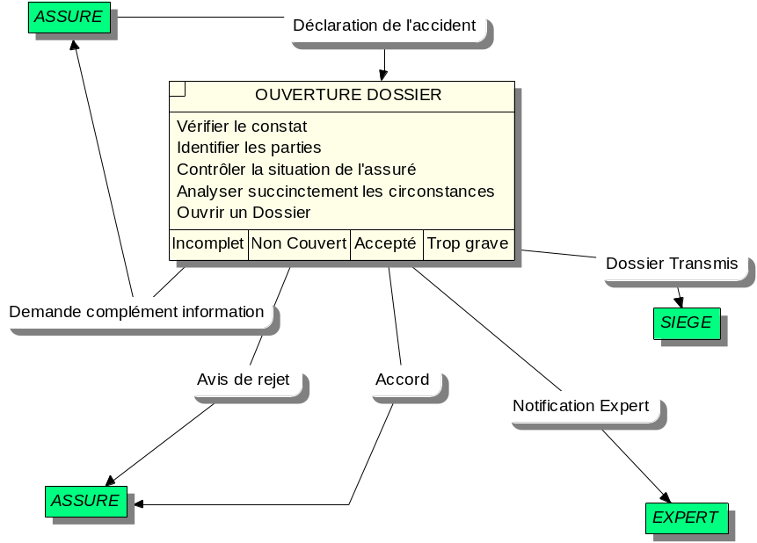
Compléments :

Pour chaque tâche il est possible de définir :
- degré d'automatisation : indéfini, automatique = A, manuel= M , conversationnel =C
- délai de réponse : indéfini, immédiat = I, différé = D
- mode de fonctionnement : indéfini, unitaire = U, par lots = L
- fréquence (exemple : une fois par semaine)
- durée (exemple : cinq minutes)

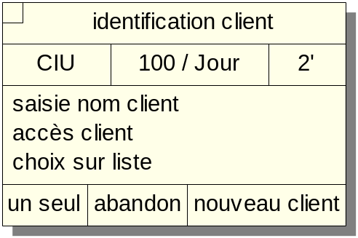
Cette tâche est conversationnelle,
le délai de réponse est immédiat,
le mode de fonctionnement est unitaire
La fréquence est de 100 par jour
La durée est de 2 minutes

2.2.4 - La phase :

Une phase est un ensemble de tâches exécutées sans interruption, entièrement à partir d'un seul type poste à la fois et d'une seule nature (notée C, A ou M pour conversationnelle, automatique ou manuelle) et qui laisse la structure organisationnelle des données dans un état cohérent.

Elle se caractérise par : Son nom
Les actions élémentaires décrivant les travaux à accomplir
Les conditions d'émission des résultats
Les actions élémentaires peuvent être : des décisions
Des règles de gestion
Des actions sur des données mémorisées
Des traitement sur ces données

Elle est composée de plusieurs éléments :
- un ou plusieurs événements déclencheurs (externes), reliés par des règles de synchronisation,
- une liste de tâches ininterruptibles (pas d'événement externe), définie par un ensemble de règles conceptuelles et/ou d'organisation,
- un ou plusieurs événements résultats, liés à des règles d'émission,
- des actions consistant à Créer (→), Interroger (← ), Modifier (↔), Supprimer (⎯) des données au sein des tables

CONSULTATION

PRODUIT

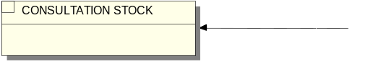

CREATION

créé

MAGASIN

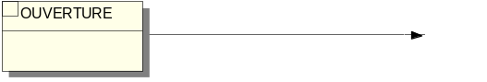

MODIFICATION
En
rupture

PRODUIT

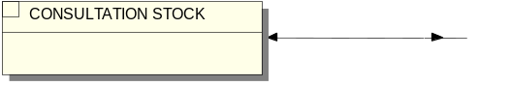

MAGASIN
SUPPRESSION
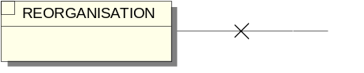

Exemple de regroupement de tâches en phases :

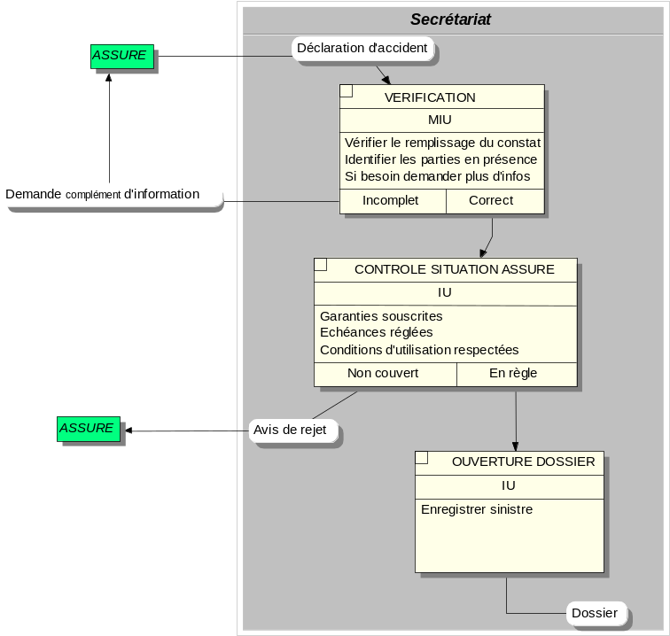
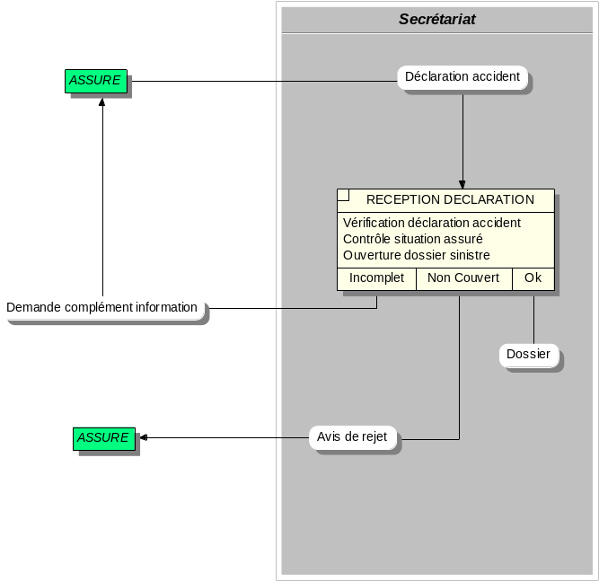

2.2.5 - La procédure :

La procédure permet de représenter l’enchaînement de tâches et/ou de phases et de prendre en compte un événement déclencheur afin de produire tous les événements qui en découlent.

Conclusion : les procédures, phases, tâches introduisent de la modularité dans le MOT
On peut présenter MOT des procédures, MOT des phases, MOT des tâches => augmentation du détail

2.3 Le formalisme du MOT :

Principes de construction :
- Faire le choix des postes de travail + préciser les ressources en hommes et machines
- Décomposer chaque opération en tâches, les ordonner, les affecter aux postes, préciser les caractéristiques : degré d'automatisation, délai de réponse, made de travail
- S'assurer de la faisabilité des tâches par rapport aux ressources qui composent le poste
- Préciser les différentes phases
- Evaluer l'ergonomie de chaque poste par rapport à l'ensemble des phases à assurer
- Evaluer si la nature des tâches assignées est compatible avec les qualifications des personnes affectées, avec l'environnement
- Envisager des solutions alternatives = variantes de procédures

Expression du MOT

Schéma d'enchaînement des tâches par procédure et documents sur :
- La description des postes
- Listes des phases par poste
- Pour chaque tâche, description des événements en entrée, des règles de traitement (algo), des actions sur les données mémorisées, des résultats produits, des conditions de leur production.

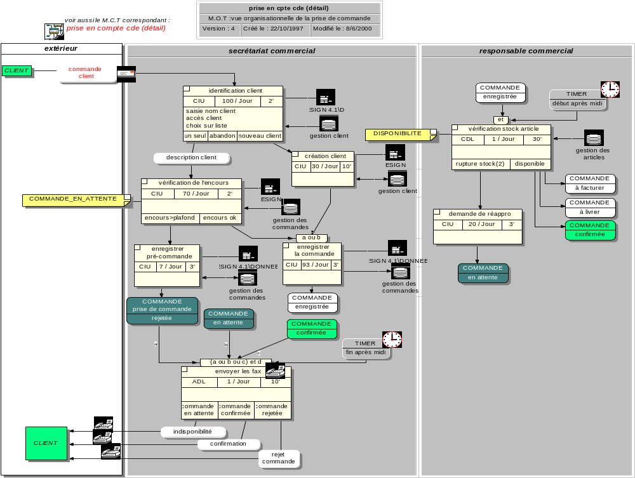

III EXERCICE

3.2 - Sujet
Les salles de sport de la ville de L… sont occupées :
dans la journée, par les classes d’école.
De 17h à 22h par des clubs sportifs pour des séances d’entraînement de 1 ou 2 heures.
La SSII qui a déjà informatisé l’utilisation des salles dans la journée par les écoles, désire maintenant informatiser la gestion des salles pour les entraînements de la soirée. Il y a environ 20 gymnases, chacun possédant une ou plusieurs salles.
Un gymnase (N°gymnase, nom, adresse) est placé sous le contrôle d’un gardien (N°gardien, nom, adresse), un gardien ne surveillant qu’un seul gymnase. Aucune salle n’étant réservée pour un sport particulier, il doit entre autres en assurer la préparation en fonction du sport qui va y être pratiqué ( les tapis pour le judo, le filet pour le tennis, les ballons et les paniers pour le basket)

TRAVAUX SOUHAITES PAR LA MAIRIE :

1 – En début d’année, parviennent au responsable de la gestion des salles de sport les demandes de chaque club.
Au fur et à mesure qu’elles arrivent et en tenant compte bien sûr des disponibilités restantes, le responsable met à jour un planning d’occupation pour chaque salle qui indique pour chaque tranche horaire : le nom du club, sa catégorie, le sport qu’il pratique, le nom de l’entraîneur qui occupe la salle.
Quand la date limite de réservation est atteinte, ce planning prévisionnel par semaine est envoyé à chaque gardien qui connaît ainsi quand et pour quel sport chacune des salles du gymnase qu’il contrôle est utilisée.

2 – En cours d’année des changements peuvent être opérés. Souvent des manifestations sont organisées dans les salles à la place d’un entraînement (matches, réunions d’arbitrage, …). Le responsable cherche alors pour la date et l’heure souhaitées un créneau horaire libre.
Deux cas peuvent se présenter :
soit il en trouve un et complète le planning de la semaine concernée, puis avertit les personnes concernées.
Soit aucun créneau n’est disponible :
Il choisit alors une salle de façon arbitraire en remplaçant l’entraînement par la manifestation demandée qui est toujours prioritaire.
Il fait un courrier au secrétaire du club auquel appartient l’équipe qui s’entraînait lors de l’horaire choisi pour lui notifier l’annulation de l’entraînement.
Il rédige un avis aux gardiens des gymnases concernés pour leur indiquer le changement d’emploi du temps.

Devant le nombre important de modifications dans la semaine, la mairie souhaiterait l’édition hebdomadaire d’un planning pour la semaine à venir et l’automatisation de la recherche des salles disponibles, des lettres aux secrétaires de club et aux gardiens de gymnase.

De plus, chaque gardien doit avoir la possibilité de consulter, par l’intermédiaire d’un réseaux local, le planning de la semaine à venir pour le gymnase dont il est responsable (et seulement pour celui-ci).
3 – Durant les entraînements les gardiens enregistrent pour chaque salle le nombre de joueurs venus s’entraîner.
En fin de mois un document des présences est édité en 2 exemplaires par le responsable de la gestion des salles de sport : un exemplaire est conservé par la mairie, l’autre est transmis au responsable de chaque club.
Ce document indiquera par salle et par créneau horaire, le nom du sport, du club et de l’équipe venue s’entraîner, le nombre d’entraînements suivis dans le mois et le nombre moyen de joueurs présents à l’entraînement.
Cet état présente un intérêt très important pour l’attribution des salles pour la saison suivante (une équipe dont les joueurs sont peu assidus ne sera guère prioritaire pour l’obtention d’une salle).

TRAVAIL A FAIRE : après avoir défini les acteurs, on vous demande de réaliser le modèle des traitements correspondant.

3.2 – Corrigé :

Il y a deux corrigés différents. Le premier est tout simple (ancienne méthode), le second inclus la notion d’acteur et de poste de travail.

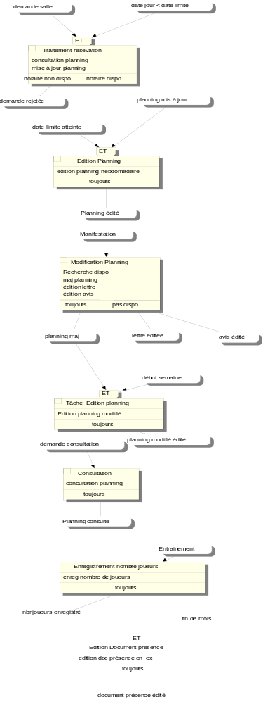
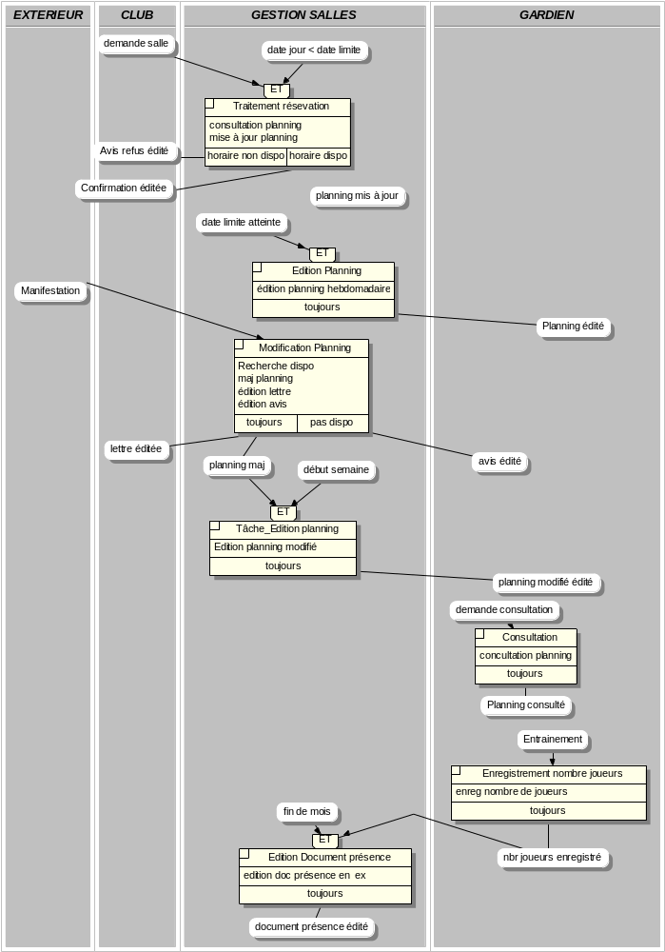

IV – LE CYCLE DE VIE DES OBJETS

La représentation des données a été vu dans le modèle des données , toutefois, la « vie » de ces objets, le fait qu’ils évoluent dans le temps n’est pas pris en compte par ce modèle.

C’est pour cela que nous allons modéliser les états successifs pris par ces objets, en tenant compte des différents informations qui permettent le passage d’un état à l’autre.

Cette modélisation se nomme Cycle de Vie des Objets (CVO) et nous permettra de valider les modèles établis précédemment que sont le modèle entité association et le modèle des traitements.

Le cycle de vie d’un objet (CVO) met en évidence l’ensemble des états que peut prendre un objet au cours de son cycle de vie, et l’ensemble des événements qui font passer l’objet d’un état dans un autre état.

Tout objet (entité) est déterminé par les différents états qu’il peut prendre. On trouve en général :
- un ou plusieurs états initiaux
- un ou plusieurs états intermédiaires
- un ou plusieurs état finaux.

Les états d’un objets dépendent :
- des valeurs de ses propriétés
- des valeurs des propriétés des objets qui lui sont reliés
- de la valeur des états des objets qui lui sont reliés
- de la valeur des propriétés de ses relations avec d’autres objets
- de ses relations ou absence de relation avec d’autres objets

il est intéressant de comparer les états d’un objet et les sous-type d’un objet. Si l’on prend un objet personne, HOMME et FEMME seront bien des sous-type de cet objet. A contrario « marié », « célibataire », « veuf » et « divorcé » seront plutôt des états de cet objet personne.

Une transition est le passage d’un objet d’un état à un autre état. On représentera les transitions par des arcs orientés reliant deux états d’objets par l’intermédiaire d’un événement.

Un événement est un changement d’état particulier à un objet.

La représentation d’une séquence :

ETAT 1

OBJET A

Evénement
E2

ETAT 2

OBJET A

Evénement
E1

4.1 - L’itération
indique qu’un événement peut prendre un objet dans un état et le restituer dans le même état.

ETAT 1

OBJET A

Evénement
E2

Evénement
E1

4.2 - L’alternative :
indique qu’un événement est soumis à une condition et restituera l’objet dans un état ou un autre suivant le résultat de la condition. On devra expliciter la condition sur le schéma.

ETAT 1

OBJET A

Evénement
E1

ETAT 2

OBJET A

ETAT 3

OBJET A
C1
C2

C1 = condition pour état2
C2 = condition pour état3

EXEMPLE :

inscrit

ELEVE

Evénement
E1

reçu

ELEVE

recalé

ELEVE
C1
C2

C1 = note supérieure ou égale à 10
C2 = note inférieure à 10

4.3 - La création

Evénement
E1

ETAT initial

OBJET A

4.4 - La suppression

ETAT 1

OBJET A

Evénement
E1

EXEMPLE du cycle de vie de l’objet personne :

VEUF

PERSONNE

rencontre

Accident

CELIBATAIRE

PERSONNE

MARIE

PERSONNE

Coup de foudre

séparation

DIVORCE

PERSONNE

rencontre

EXERCICE : à partir du modèle des traitements représenté p 9 établir le cycle de vie de l’objet COMMANDE.

Voici les deux corrigés proposés. Le premier est réalisé sans outil. Le deuxième reprend l’outil Win’Design et le formalisme est un peu différent de celui proposé dans le cours

enregistrée

COMMANDE

En attente

COMMANDE

rejetée

COMMANDE
Arrivée commande

Vérifier
stock

C1

C2

à facturer

COMMANDE

à Livrer

COMMANDE

confirmée

COMMANDE
Entrée
stock

C1 = Encours > plafond
C2 = Encours OK
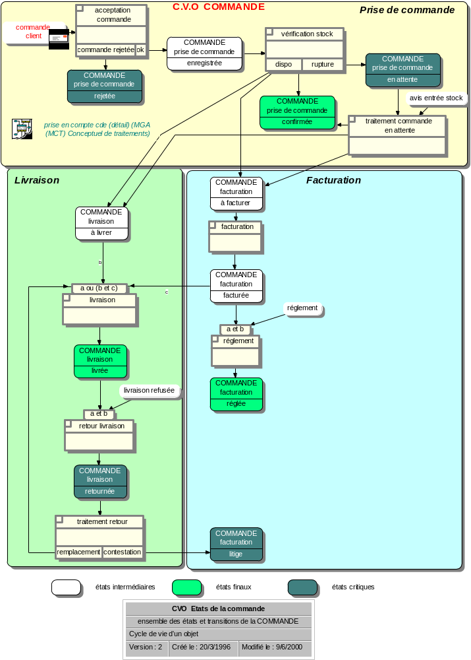

MODELE DE TRAITEMENTS 2
I – LE MCT MERISE 2
II – LES APPORTS MERISE/2 3
2.1 - Les objectifs du Modèle Organisationnel des Traitements : 3
2.2 - Les concepts du MOT Merise/2 3
2.2.1 - Le poste de travail : 3
2.2.2 - L’événement / résultat 5
2.2.3 - La tâche 5
2.2.4 - La phase : 6
2.2.5 - La procédure : 8
2.3 Le formalisme du MOT : 9
III EXERCICE 11
3.2 - Sujet 11
3.2 – Corrigé : 12
IV – LE CYCLE DE VIE DES OBJETS 15
4.1 - L’itération 16
4.2 - L’alternative : 16
4.3 - La création 17
4.4 - La suppression 17

Ingénierie des systèmes d’information MERISE D. Nanci, B Espinasse
Sujet BTSIG 1987
MERISE/2 Modèles et techniques MERISE ava,cées G. Panet, R. Letouche

